***Carex davalliana,* Davall-Segge (Torf-Segge)**

[Cyperaceae, Riedgräser]

Ein Bild, das draußen, Gras, Pflanze, Ameise enthält.
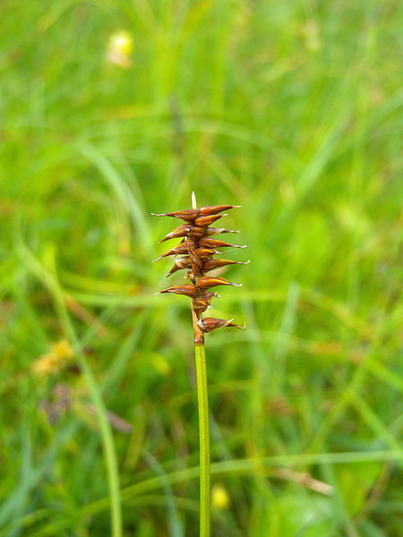

**Merkmale:** Dieses ausdauernde Horstgras erreicht eine Höhe von 10-25(40) cm und besitzt ein kurzes gestauchtes Rhizom, bildet jedoch keine Ausläufer.

Der raue, 3-kantige Stängel ist länger als die ebenfalls rauen, borstenförmigen Blätter.

Der lockere Blütenstand ist eine 1-2 cm lange, endständige Ähre. Die Deckblätter sind spitz und braun gefärbt, mit einem hellen Rand. Die Pflanzen sind zweihäusig. Die braunen Fruchtschläuche sind 3,5-4,5 mm lang und eiförmig. Bei der Reife stehen diese rechtwinklig ab, nur die Untersten sind etwas nach unten gebogen.

**Ökologie:** *Carex davalliana* kommt in kalkreichen Niedermoore und Quellfluren vor.

**Blütezeit:** April bis Juni

**Höhenstufe:** collin bis subalpin

**Rote Liste Nordtirol1:** LC

**Rote Liste Osttirol1:** LC

**Rote Liste Österreich2:** NT

|  |  |  |  |  |  |  |
| --- | --- | --- | --- | --- | --- | --- |
| L | T | K | F | R | N | S |
| 9 | i | 5 | 9 | 8 | 2 | 0 |

**Zeigerwerte:**